解决访问GitHub缓慢问题
- 修改本地hosts文件
windows系统的hosts文件的位置如下：C:\Windows\System32\drivers\etc\hosts

- 增加http://github.global.ssl.fastly.net和http://github.com的映射

获取Github相关网站的ip
访问https://www.ipaddress.com，拉下来，找到页面中下方的“IP Address Tools – Quick Links”
分别输入github.global.ssl.fastly.net和github.com，查询ip地址
下面是我的配置
140.82.114.4 github.com
199.232.5.194 github.global.ssl.fastly.net

可以多测试几个IP地址配置进来

下面是直接复制进去，作用也是为了多几个IP，增加成功率
192.30.253.113 github.com
151.101.185.194 github.global.ssl.fastly.net
203.98.7.65 gist.github.com
13.229.189.0 codeload.github.com
185.199.109.153 desktop.github.com
185.199.108.153 guides.github.com
185.199.108.153 blog.github.com
18.204.240.114 status.github.com
185.199.108.153 developer.github.com
185.199.108.153 services.github.com
192.30.253.175 enterprise.github.com
34.195.49.195 education.github.com
185.199.108.153 pages.github.com
34.196.237.103 classroom.github.com

- 重置DNS
Cmd 输入ipconfig /flushdns
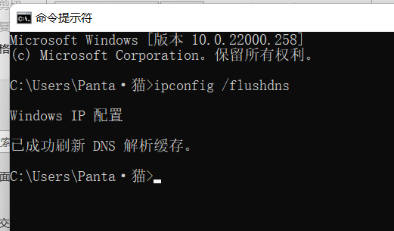

最后也可以 ping github.com 看看结果
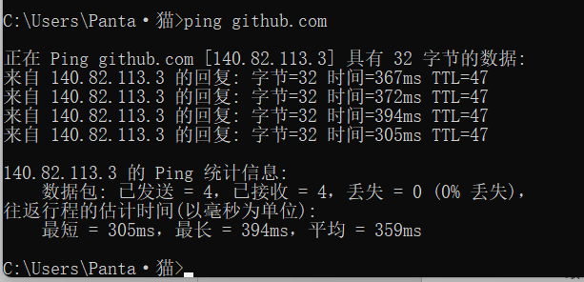

设置结束！

